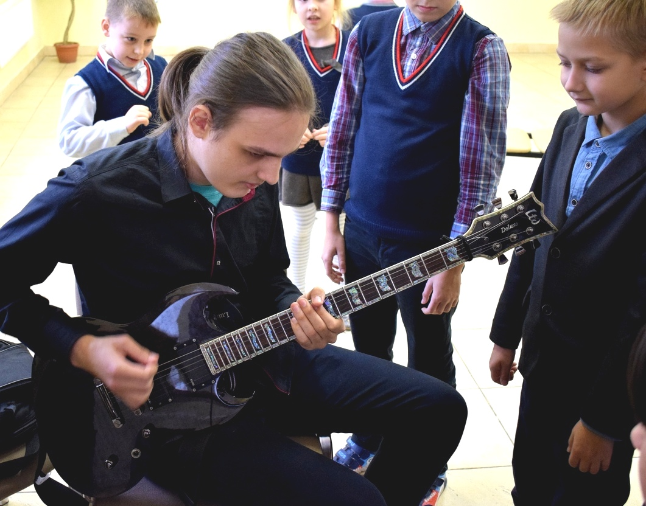

А сколько восторга доставили организованные десятиклассниками перемены в начальной школе! Живое исполнение на гитаре, подвижные игры, танцевальные флешмобы от мультипликационных персонажей - Пикачу и Единорожки.

26 октября 2018 года проведено **15 уроков в младшей и 43 урока в старшей школе, задействовано 60 учителей-дублёров**.

Эффектным завершением учебного дня становится Урок для учителей – просмотр добрых советских мультфильмов и сладкий попкорн - ну, разве не об этом мечтают педагоги в буре рабочих будней?! После традиционного педагогического совета с подведением итогов и анализом обратной связи для всех желающих открылся кинозал.

Своими впечатлениями делятся учащиеся, которые осмелились опробовать на себе роль учителей и школьной администрации:

**Дарья Якимова:** *«День самоуправления понравился. Директор-дублёр молодец. Чтобы быть учителем, нужно много терпения»*

**Учитель-дублёр Вероника Афанасьева:** «*Сегодня было интересно. Считаю, что самым важным в работе учителя должно быть спокойствие. Я на собственном опыте это поняла, когда вела уроки в начальной школе - очень тяжело сдержаться и не накричать на детей, когда их не угомонить для работы…»*

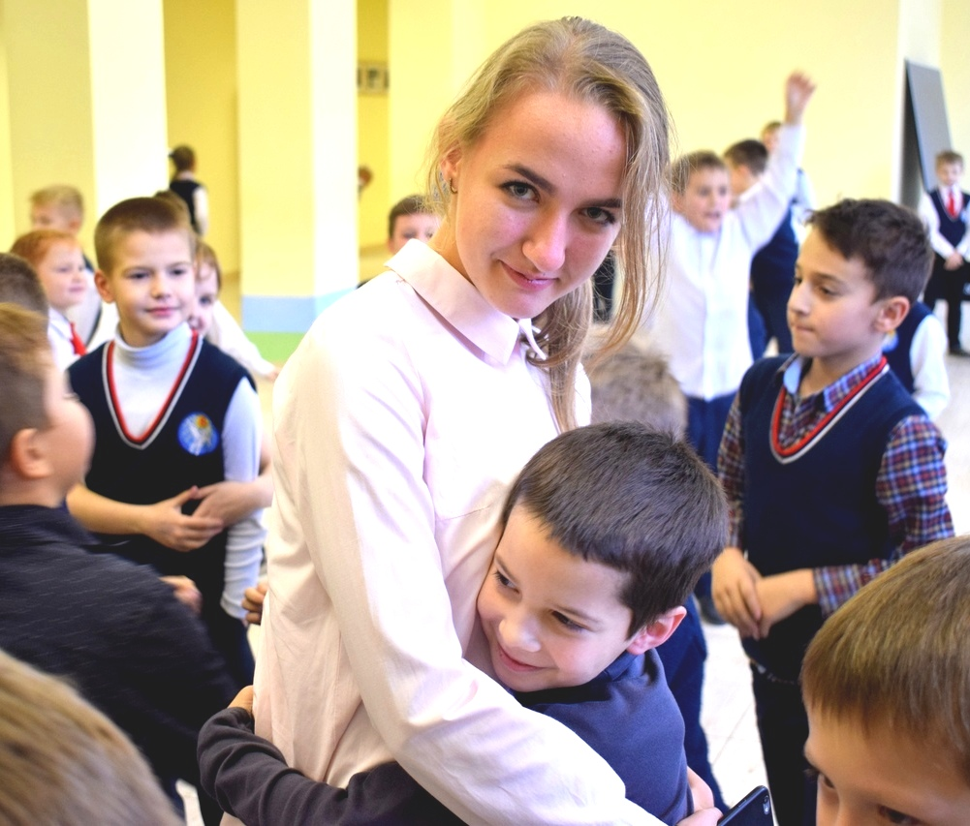

**Ксения Иванова (учитель-дублёр старшей школы):** «*Быть учителем – тяжёлый психологический труд, но мне понравилось. Самое сложное, что было в подготовке - правильно преподнести материал и разумно распределить время урока…»*

**Ксения Смольская (учитель-дублёр в начальной школе):** *«Для меня это был новый опыт, и мне очень понравилось - поменяться местами с учителем. Поняла, что это не так просто. Мы готовились к одному уроку целую неделю! Не могу представить, как учителя готовятся к 6-7 урокам каждый день...»*

**Эльвира Сорокина (учитель-дублёр в начальной школе):** *«Вести уроки понравилось, дети хорошо восприняли нас, удалось быстро найти общий язык. Но с выбором педагогической профессии не спешу – работать с детьми сложнее, чем кажется…»*

**Диана Ипатова (дублёр-завуч):** *«Не смотря на очень высокий уровень ответственности, подготовка ко дню самоуправления проходила довольно легко, слаженно. Мне было интересно: справлюсь ли я с таким серьезным мероприятием, хотелось проверить свои силы… Ну и, безусловно, это полезный опыт для жизни! В следующем году думаю, что стоит попробовать претендовать не должность директора.»*

